Navodila za uporabo programa Parser:

1. Zagon:
   1. Odpreš CMD in se prestaviš v mapo, kjer se program nahaja. Npr:



* Z ukazom dotnet poženeš program:



1. Uporaba:
   1. Vneseš pot do .LOG datoteke in pritisneš Enter:



* 1. Izbereš način pridobivanja podatkov (vneseš številko 1 ali 2 in pritisneš Enter):



1. Način 1 – pridobivanje vrednosti glede na značko:
   1. Izbereš značko (vneseš id značke) za katero želiš pridobiti vrednost in pritisneš Enter

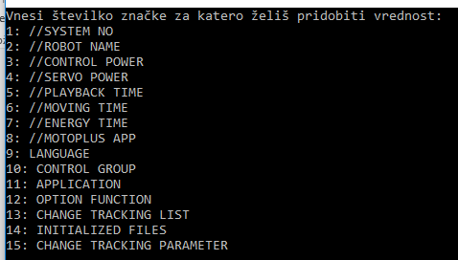

Npr. želimo pridobiti vrednost za značko //SYSTEM NO. Vnesemo 1 in pritisnemo Enter. Izpiše se vrednost in program zopet vpraša po številki značke, tako da lahko pregleduješ vrednosti v nedogled.

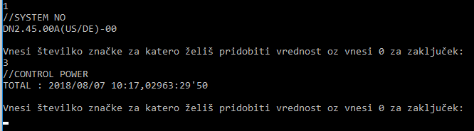

Ko vneseš 0 se program zaključi. Če vneseš id značke, ki je ni na seznamu se program zaključi.

1. Način 2 – pridobivanje teksta med dvema značkama:

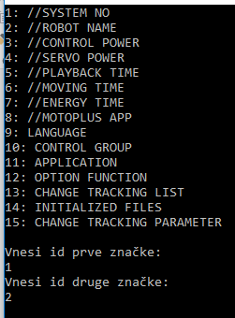

* 1. Vneseš id prve značke in stisneš Enter
  2. Vneseš id druge značke in stisneš Enter

Prikaže se tekst med obema značkama, program se zaključi ob pritisku na Enter.

